**ESTRUTURA DE DIRETÓRIOS:**

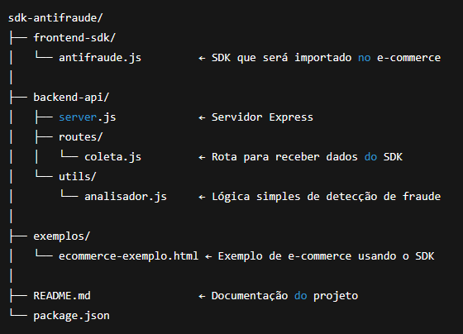

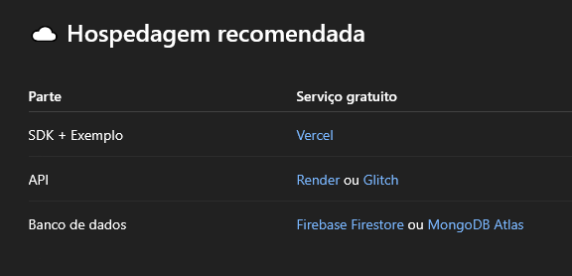

**REQUISITOS PARA RODAR**

1. Instalar node.js
2. Terminal: cd backend-api
3. Npm init –y
4. Npm install express cors
5. Node server.js

**Alterar a lógica no analisador.js para brincar com regras simples como:**

Detectar headless browser (userAgent.includes(“Headless”))